ЧИСЛЕННОЕ МОДЕЛИРОВАНИЕ ТЕЧЕНИЯ В КАНАЛЕ СВЕРХКОРОТКОГО ДИФФУЗОРА С ПРОНИЦАЕМОЙ ПЕРЕГОРОДКОЙ

А.И. Решмин, С.Х. Тепловодский, А.Ю. Чулюнин

Институт механики МГУ им. М.В. Ломоносова, Москва

Диффузоры различного типа являются составными элементами многих гидравлических и пневматических систем. Они применяются в машиностроении, авиации и других областях промышленности. В работе [1] показано, что безотрывное течение в диффузоре имеет место, если угол расширения не превышает 12-14⁰. При этом длина таких диффузоров оказывается достаточно большой, что ограничивает их применение на практике. При большом угле раскрытия возникает отрыв потока и значительно возрастает коэффициент сопротивления диффузорах [5,6]. Альтернативой длинным диффузорам может быть короткий диффузор с проницаемой перегородкой [2]. Экспериментальное исследование течений в подобных диффузорах представлено в [3]. Однако при проведении физического эксперимента трудно получить некоторые из представляющих интерес распределений параметров течения. В этой связи, актуальным представляется использование инструментов численного моделирования.
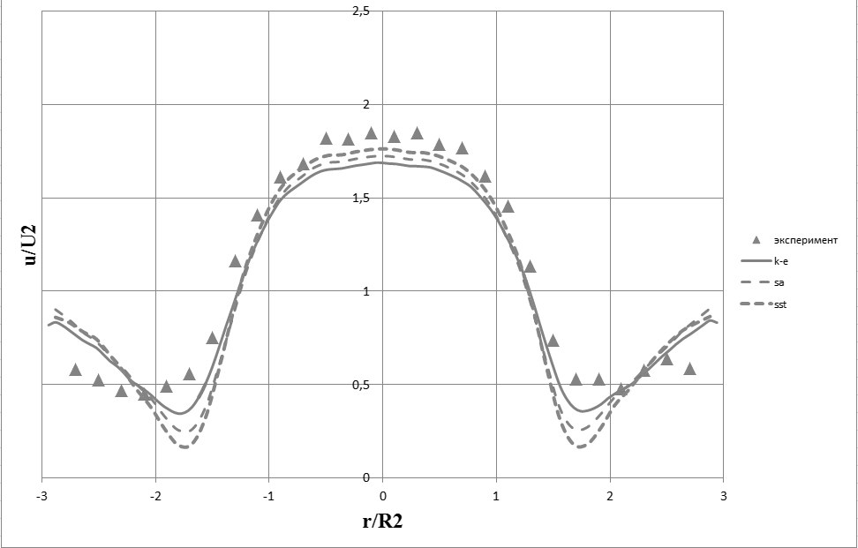 | 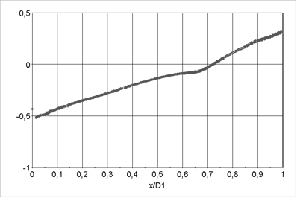
Рис.1. Профили скорости за проницаемой перегородкой | Рис.2 Распределение Cp по контуру диффузора

Для описания течения несжимаемой жидкости в канале сверхкороткого диффузора используется система уравнений Рейнольдса, замыкаемая с помощью дополнительных уравнений и соотношений, представляющих собой модели турбулентности. Такой подход в зарубежной литературе называется RANS (Reynolds Average Navier-Stokes). Расчеты были произведены в пакете STAR-CCM+ на сетке многогранного типа [4] с количеством ячеек 1.1 млн. Сходимость по всем переменным, входящим в уравнения составила менее 10⁻⁵. В качестве моделей турбулентности использовались: k-ε realizable, SST и Spalart-Allmares. На входе в расчетную область задавалась скорость потока порядка 20 м/с, что соответствует эксперименту [3]. Сравнение профилей скоростей за проницаемой перегородкой показывает хорошее согласование расчета с экспериментальными данными, при этом наилучшее совпадение дает модель турбулентности SST (рис.1).
Наличие изгиба на кривой распределения безразмерного давления Cp, представленной на рис.2 косвенно свидетельствует о возникновении положительного градиента давления, который инициирует зарождение вихря. Подобные вихревые зоны бывают разной интенсивности. В работе приводится оценка влияния различных факторов на величину подобных вихревых зон. Исследуются различные характерные режимы течения в диффузоре.
Проведенные расчеты показывают качественное и количественное согласование с экспериментальными данными и дополняют их. В частности, получены распределения давления по оси диффузора и по его стенкам, визуализированы зоны локальных отрывов, показано влияние проницаемой перегородки на профиль скорости в трубе, подводимой к входу в диффузор. Дальнейшие исследования будут направлены на оптимизацию геометрических параметров диффузора, а также на сравнение подходов LES и RANS для моделирования турбулентных характеристик потока.
Работа выполнена при поддержке РФФИ (проекты №10-01-00392, 11-08-00009, заявка № 12-01-00985)

ЛИТЕРАТУРА.
- М.Е. Дейч. Техническая газодинамика.. М.: Энергия, 1974.
- А.А. Павельев. Патент на изобретение № 2035631 от 20.05.1995.
- А.И. Решмин, С.Х. Тепловодский, В.В. Трифонов. Расчетное и экспериментальное исследование возможности снижения потерь в коротких диффузорах. Научный отчёт НИИ механики МГУ. № 5074. 2010.
- Методология STAR-CCM+, 2011.
- И.Е. Идельчик. Справочник по гидравлическим сопротивлениям. М.: Машиностроение. 1992.
- П. Чжен. Отрывные течения. Т1. М.: Мир. 1972.

